**Zasadniczym celem cyklu imprez dla dzieci i młodzieży organizowanych przez Stowarzyszenie „Sport Dzieci i Młodzieży” jest promowanie systematycznej pracy prowadzącej do osiągania wartościowych rezultatów sportowych.**

REGULAMIN CZWARTKÓW LEKKOATLETYCZNYCH W ZIELONCE  
**1. Główny organizator zawodów**. Stowarzyszenie „Sport Dzieci i Młodzieży” ul. Hoża 27/6 00-521 Warszawa tel. 0-22-740-74-34 2.  
**2. Terminy zawodów**: 6.10.2022, 13.10.2022, 20.10.2022, 27.10.2022, 20.04.2023, 27.04.2023, 11.05.2023, 18.05.2023, 25.05.2023. Rozpoczęcie wszystkich zawodów godz. 16.00  
Czerwiec – 2023r Finał Ogólnopolski Organizatorzy z poszczególnych miast są zobowiązani do przeprowadzenia cyklu imprez (w okresie jesienno-wiosennym) pn „Czwartki Lekkoatletyczne" . Wszyscy organizatorzy mają obowiązek przekazać do Stowarzyszenia "Sport Dzieci i Młodzieży" informację o datach, miejscach i godzinach rozpoczęcia zawodów. Ewentualne zmiany terminów zawodów powinny być zgłoszone przed ich planowanym przeprowadzeniem. Ogólnopolski Finał „Czwartków Lekkoatletycznych” zorganizowany zostanie w dniach 17-18 czerwca 2023. Zawody w zgłoszonych ośrodkach do XXIX edycji należy przeprowadzić do 04.06.2023 r. List zgłoszeniowe uczestników na XXIX Ogólnopolski Finał „Czwartków Lekkoatletycznych” przyjmowane są do 10.06.2023 r.   
**3. Uczestnicy.** Prowadzone zawody są w trzech kategoriach wiekowych oddzielnie dla dziewcząt i chłopców: I grupa wiekowa 13 lat - 2010 II grupa wiekowa 12 lat – 2011 III grupa wiekowa 11 lat i młodsi – 2012 Każdy zawodnik może startować podczas jednych zawodów w dwóch konkurencjach (jednej biegowej i jednej technicznej). W Ogólnopolskim Finale „Czwartków Lekkoatletycznych” zawodnicy mogą startować w jednej konkurencji (biegowej albo technicznej). Każdy uczestnik musi posiadać zgodę na udział w zawodach.   
**4.Konkurencje.** W trakcie zawodów rozgrywane są następujące konkurencje:   
Rocznik 2010: Dziewczęta: 60 m, 300 m, 600 m, skok w dal, skok wzwyż, rzut piłeczką palantową, pchnięcie kulą – 2 kg, ; Chłopcy: 60 m, 300 m, 1000 m, skok w dal, skok wzwyż, rzut piłeczką palantową, pchnięcie kulą – 3kg; Zawodnicy tego rocznika podczas Finałów Ogólnopolskich w konkurencji skoku w dal będą skakać z belki a nie ze strefy.   
Rocznik 2011, 2012 i młodsi: Dziewczęta: 60 m, 300 m, 600 m, skok w dal, skok wzwyż, rzut piłeczką palantową; Chłopcy: 60 m, 300 m, 1000 m, skok w dal, skok wzwyż, rzut piłeczką palantową. Dopuszcza się możliwość przeprowadzenia podczas zawodów dodatkowych konkurencji.   
**5. Zasady kwalifikacji do Finału Ogólnopolskiego**   
a) Prawo startu w Finale Ogólnopolskim uzyskają zawodnicy zgłoszeni przez organizatorów w poszczególnych Ośrodkach .   
b) Do Finału Ogólnopolskiego kwalifikuje się maksymalnie trzech zawodników z miasta w każdej konkurencji. Ze względu na możliwości finansowe Stowarzyszenie zastrzega sobie możliwość ograniczenia ilości zawodników dopuszczonych do startu w Ogólnopolskim Finale według punktu 5 pkt   
c) Stowarzyszenie SDiM poinformuje organizatorów zawodów miejskich o ostatecznej ilości zawodników, których będzie można zgłosić do uczestnictwa w ogólnopolskich zawodach najpóźniej na 30 dni przed terminem ich przeprowadzenia.   
**6. Wymogi regulaminowe**. Organizatorzy zawodów w poszczególnych ośrodkach mają obowiązek umieszczenia protokółów z wynikami zawodów na stronie internetowej Stowarzyszenia SDiM www.czwartki.pl najpóźniej siedem dni po ich przeprowadzeniu. Nie dostarczenie protokółów zawodów w podanym terminie powoduje, że nie zostaną one uwzględnione do Ogólnopolskiego Finału.   
**7. Uczestnik udziela Organizatorowi nieodpłatnej licencji na wykorzystanie utrwalonego wizerunku na wszystkich polach eksploatacji, w tym w szczególności:**   
• Utrwalanie i zwielokrotnienie jakąkolwiek znaną techniką oraz rozpowszechnianie w dowolnej formie.   
• Udostępnianie sponsorom oraz oficjalnym partnerom egzemplarza lub kopii, na której utrwalono wizerunek, w celu wykorzystania do promocji sponsora lub oficjalnego partnera w kontekście jego udziału w zawodach.   
• Wprowadzenie do pamięci komputera i do sieci multimedialnej.   
• Zwielokrotnianie zapisu utrwalonego wizerunku.   
• Publicznego wystawienia, wyświetlenia, odtworzenia oraz nadawania i reemitowania, a także publicznego udostępniania w taki sposób, aby każdy mógł mieć do niego dostęp w miejscu i w czasie przez siebie wybranym.   
• Zamieszczanie i publikowanie w prasie, na stronach internetowych, plakatach i bilbordach. Stowarzyszenie "Sport Dzieci i Młodzieży" w Warszawie zastrzega sobie prawo do interpretacji niniejszego regulaminu.

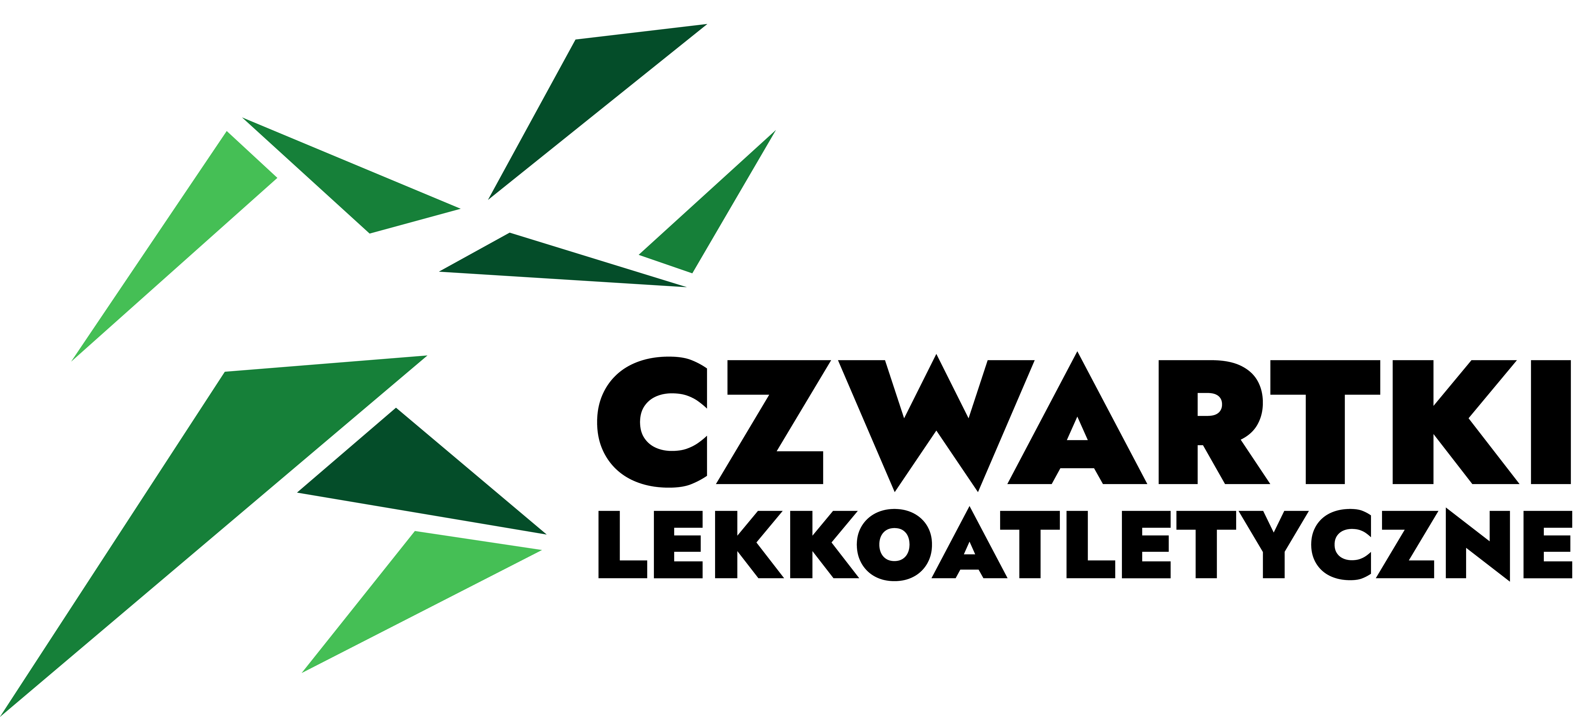

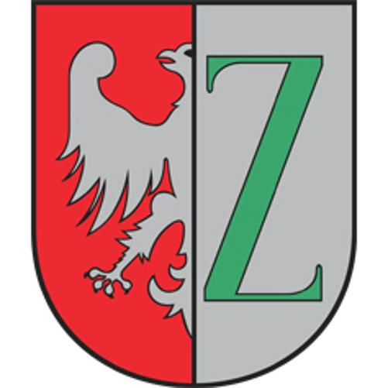

**8. Klasyfikacja**:   
I miejsce – 15 pkt.   
II miejsce – 12 pkt.   
III miejsce – 10 pkt.   
IV miejsce – 9 pkt.   
V miejsce- 8 pkt.  
VI miejsce- 7 pkt.  
VII miejsce – 6 pkt.  
VIII miejsce – 5 pkt.  
IX miejsce – 4 pkt.   
X miejsce – 3 pkt.  
XI miejsce – 2 pkt.   
XI miejsce oraz udział – 1pkt.   
  
**9. Podsumowanie zawodów:**   
**jesień** ( do klasyfikacji zaliczane są trzy najlepsze starty)  
**wiosna** (do klasyfikacji końcowej zaliczanych jest 6 najlepszych startów w całym cyklu.   
**Zawody finałowe 25.05.2023** (prawo startu ma najlepsza 12 w każdej kategorii wiekowej, liczba punktów w zawodach finałowych jest podwójna np. I miejsce 30 pkt. , VI miejsce 14 pkt.   
**10.Nagrody.** Za cykl jesienny medale, za cykl całoroczny medale plus ewentualnie nagrody rzeczowe (w zależności od sponsorów).